**エクセル実用ミニヒント講座**

1. **数式の入力**

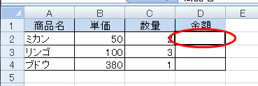

左記のような表で、ミカンの｢金額｣を求めたい場合

ミカンの｢単価｣×ミカンの「数量]

という掛け算をすれば、ミカンの「金額」を

求められます。

* 表示させたいセル（「金額」Ｄ2）をクリックで選択する

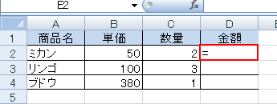

キーボードで「＝」を入力します。

「＝」は[数式を入力しますよ]という合図

です。

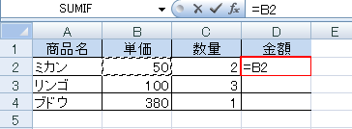

ここから実際の計算式を入力します。

ミカンの｢単価｣×ミカンの「数量]

ですから、まず、ミカンの「単価」のセルであるＢ2番地をクリックで指定します。

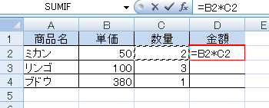

「かける」の意味の記号、「＊」をキーボードで

入力します。

最後に、ミカンの[数量]であるＣ2番地をクリックで選択し、

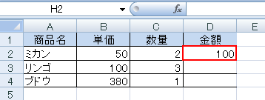

キーボードで｢Enter｣キーを押して、入力が確定すれば完了です。

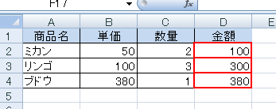

リンゴとブドウの「金額」は、ミカンの「金額」をコピーする。

エクセルの計算には下記のような記号を使います。

足し算　　　　＋

引き算　　　　－

掛け算　　　　＊

割り算　　　　／

　　「数量」の数字を変えて、「金額」が変わることを確認してください。

　　　この方法だと、ちょっとした計算も簡単にできます。

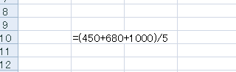

450円と680円と1000円のものを

5人で割り勘にするには

どこでも良いからセルを指定して、左記の

計算式を入れて、キーボードで｢Enter｣キーを押して、入力が確定すれば完了です。

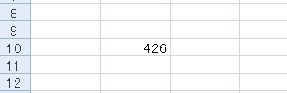

**2「住所録」を作る**

最初に住所録に必要な項目を見出し行に入力する。

　次に、データを効率よく入力するために、日本語入力システムの変換モードを「人名/地名」に変更する。

**見出しを入力する**

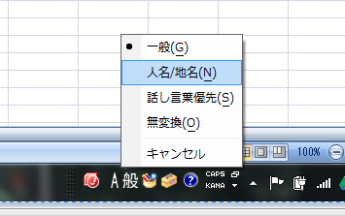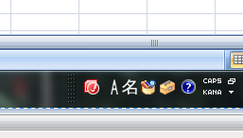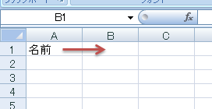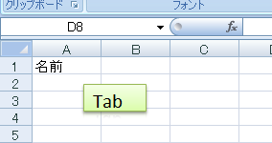

一行目に見出しを入力する。「名前」と入力したら、「Enter」キーではなく「Tab」キーを押す。

アクティブセルが右側に（セルB1）に移動する。

「一般」モードに比べると、「人名/地名」モードでは多くの名前の候補表示される。

「＞＞」をクリックすると読みによってはたくさんの候補が現れる。

**郵便番号を住所に変換する**

　日本語入力システムの変換モードを「人名/地名」に変更すると、郵便番号を入力して、スペースキーを押すだけで住所に変換できる。

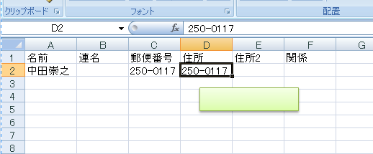

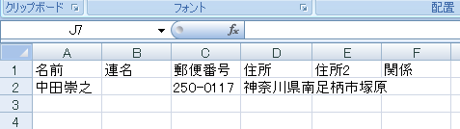

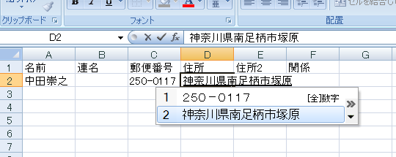

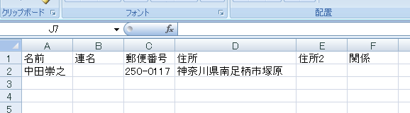

幅が狭いと住所がすべて表示されない。列の幅を調節するには境界線をドラッグすればいいのだが、境界線をダブルクリックすると、入力内容に合わせて列幅が自動調整される。

住所を選んで「Enter」キーを押す。

**入力モードを自動制御する**

　住所を入力するときに、列ごとに日本語の入力モードを切り替えるのは面倒だ。

　郵便番号の列に入力するときだけ、入力モードを[半角英数字]に切り替えるよう設定しよう。

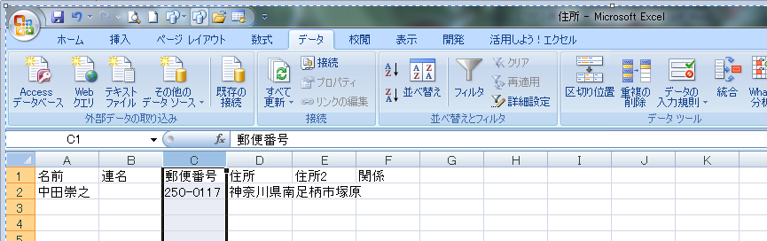

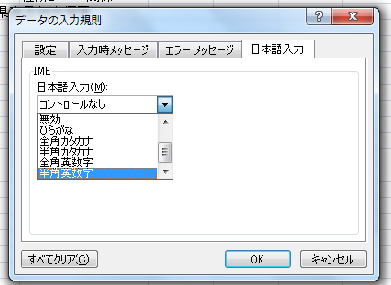

「データの入力規則」画面が開くので、[日本語入力]タブをクリックして「▼」ボタンをクリックして「半角英数字」を選択する。

「OK」ボタンをクリックして設定を保存する。

「郵便番号」の列番号をクリックして、列C全体を選択する。

「データの入力規則」ボタンをクリックする。

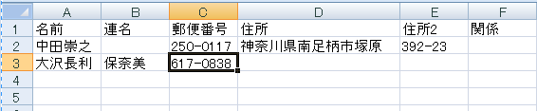1.PNG

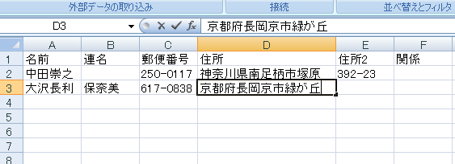

2.PNG

上記のように、自動的に「郵便番号」の列はになり、住所の列はになっています。

**リストから選択して入力する。**

　「関係」の列には、[仕事][友人][親族]から選んで入力したい。

　「入力規則」の機能を使えば、リストからデータを選んで入力出来るようになる。

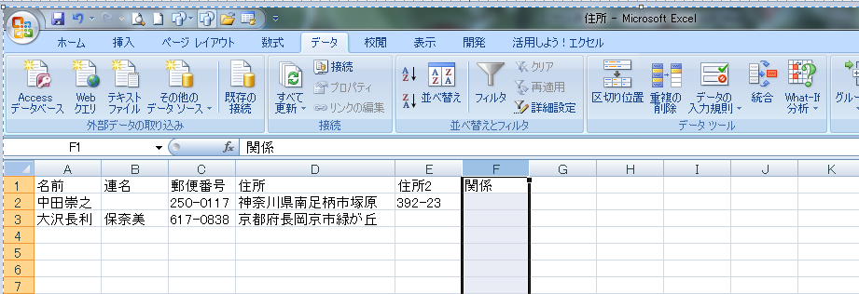

「関係の列をクリックして、列F全体を選択する。「データの入力規則」のボタンをクリックする。

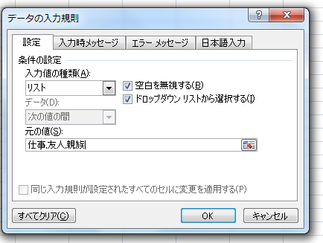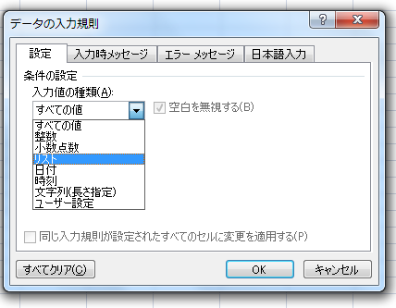

「元の値」の欄に選択肢（仕事,友人,親族）

「，」半角カンマで区切って入力し、「OK」ボタンで設定を保存する。

「データの入力規則」画面が開くので[設定]タブをクリック。「入力値の種類」の「▼」をクリックして「リスト」を選択する。

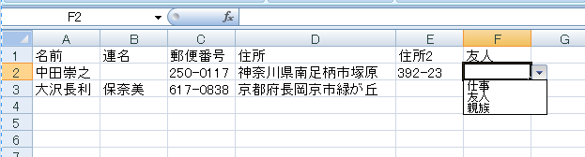

アクティブセルが「関係」の列（列F）に移動すると「▼」ボタンが現れる。クリックするとリストが表示され、選択肢を選ぶだけで入力できる。「Ａｌｔ」キーを押しながら「↓」キーを押してもリストが表示される